**Đề 2. Xây dựng hệ thống quản lý bán máy tính**

Thiết bị (Mã thiết bị, Tên thiết bị, Mã NSX, Thông số KT, Mã loại, Giá thành, Mã Nhà

cung cấp)

Nhà sản xuất (Mã NXS, Tên NSX, Quốc gia)

Nhà cung cấp (Mã Nhà cung cấp, Tên nhà cung cấp, Địa chỉ, Số điện thoại)

Loại Thiết bị (Mã loại, Tên loại, Đơn vị tính, Ghi chú)

Khách hàng (Mã khách hàng, Tên khách hàng, Địa chỉ, Số điện thoại)

Nhân viên (Mã nhân viên, Họ tên, Ngày sinh, Số điện thoại)

Phiếu nhập (Mã PN, Mã nhân viên, Mã nhà cung cấp, ngày nhập)

Chi tiết Phiếu nhập (Mã PN, Mã Thiết bị, Số lượng, Đơn giá)

Phiếu xuất (Mã PX, Mã nhân viên, Mã khách hàng, ngày xuất)

Chi tiết Phiếu xuất (Mã PX, Mã Thiết bị, Số lượng, Đơn giá)

**Mô hình thực thể kết hợp**

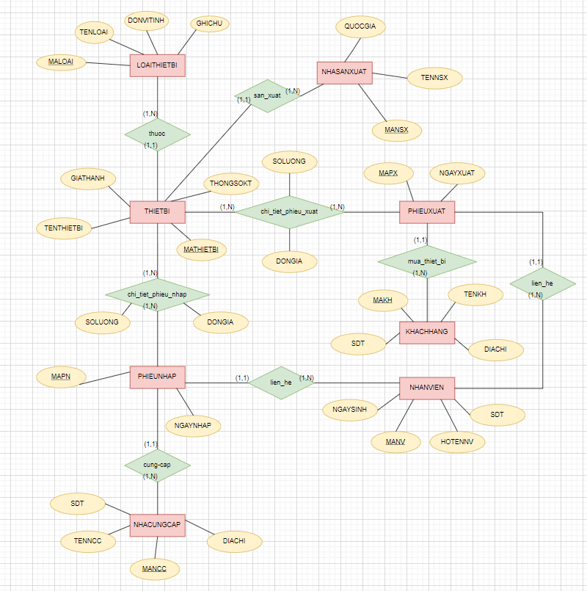

**Link vẽ**

https://drive.google.com/file/d/1ipxTkRgyZ5qeio9RFhNA9yDFXx6L6ygO/view?usp=share_link

**Lược đồ quan hệ**

**THIETBI**(MATHIETBI,TENTHIETBI,THONGSOKT,GIATHANH,MANSX, MALOAI, MANHACUNGCAP)

**NHASANXUAT**( MANSX, TENNSX, QUOCGIA)

**NHACUNGCAP**( MANHACUNGCAP, TENCUNGCAP,DIACHI,SODIENTHOAI)

**LOAITHIETBI**( MALOAI, TENLOAI, DONVITINH,GHICHU)

**NHANVIEN**( MANV, TENNV, NGAYSINH, SDT)

**KHACHHANG**( MAKH, TENKH, DIACHI, SDT)

**PHIEUNHAP**( MAPN, NGAYNHAP, MANV, MANHACUNGCAP)

**PHIEUXUAT**( MAPX, NGAYXUAT, MANV, MAKH)

**CTPN**( MAPN, MATHIETBI, SOLUONG, DONGIA)

**CTPX**( MAPX, MATHIETBI, SOLUONG, DONGIA)

**Bảng chi tiết các quan hệ**

**THIETBI**

|  |  |  |  |
| --- | --- | --- | --- |
| **Tên thuộc tính** | **Kiểu dữ liệu** | **Ràng buộc** | **Mô tả** |
| MATHIETBI | Varchar(5) | Khóa chính | Mã Thiết Bị |
| TENTHIETBI | Nvarchar(100) | Not null | Tên Thiết Bị |
| MANSX | Varchar(5) | Khóa ngoại | Mã nhà sản xuất |
| MALOAI | Varchar(5) | Khóa ngoại | Mã loại thiết bị |
| MANCC | Varchar(5) | Khóa ngoại | Mã nhà cung cấp |
| THONGSOKT | Varchar(50) | Not null | Thông số kĩ thuật |
| GIATHANH | Float | Not null | Giá thành |

**NHASANXUAT**

|  |  |  |  |
| --- | --- | --- | --- |
| **Tên thuộc tính** | **Kiểu dữ liệu** | **Ràng buộc** | **Mô tả** |
| MANSX | Varchar(5) | Khóa chính | Mã nhà sản xuất |
| TENNSX | Nvarchar(50) | Not null | Tên nhà sản xuất |
| QUOCGIA | Nvarchar(100) | Null | Quốc gia sản xuất |

**NHACUNGCAP**

|  |  |  |  |
| --- | --- | --- | --- |
| **Tên thuộc tính** | **Kiểu dữ liệu** | **Ràng buộc** | **Mô tả** |
| MANCC | Varchar(5) | Khóa chính | Mã nhà cung cấp |
| TENNCC | Nvarchar(50) | Not null | Tên nhà cung cấp |
| DIACHI | Nvarchar(50) | Not null | Địa chỉ |
| SDT | Varchar(15) | Not null | Số điện thoại |

**LOAITHIETBI**

|  |  |  |  |
| --- | --- | --- | --- |
| **Tên thuộc tính** | **Kiểu dữ liệu** | **Ràng buộc** | **Mô tả** |
| MALOAI | Varchar(5) | Khóa chính | Mã loại thiết bị |
| TENLOAI | Nvarchar(50) | Not null | Tên loại thiết bị |
| DONVITINH | Varchar(50) | Not null | Đơn vị tính |
| GHICHU | Varchar(50) | Not null | Ghi chú |

**NHANVIEN**

|  |  |  |  |
| --- | --- | --- | --- |
| **Tên thuộc tính** | **Kiểu dữ liệu** | **Ràng buộc** | **Mô tả** |
| MANV | Varchar(5) | Khóa chính | Mã nhân viên |
| TENNV | Nvarchar(50) | Not null | Họ và tên nhân viên |
| NGAYSINH | Date | Not null | Ngày sinh nhân viên |
| SDT | Varchar(15) | Not null | Số điện thoại |

**KHACHHANG**

|  |  |  |  |
| --- | --- | --- | --- |
| **Tên thuộc tính** | **Kiểu dữ liệu** | **Ràng buộc** | **Mô tả** |
| MAKH | Varchar(5) | Khóa chính | Mã khách hàng |
| TENKH | Nvarchar(50) | Not null | Tên khách hàng |
| DIACHI | Nvarchar(100) | Not null | Địa chỉ khách hàng |
| SDT | Varchar(15) | Not null | Số điện thoại |

**PHIEUNHAP**

|  |  |  |  |
| --- | --- | --- | --- |
| **Tên thuộc tính** | **Kiểu dữ liệu** | **Ràng buộc** | **Mô tả** |
| MAPN | Varchar(5) | Khóa chính | Mã phiếu nhập |
| MANV | Varchar(5) | Khóa ngoại | Mã nhân viên |
| MANCC | Varchar(5) | Khóa ngoại | Mã nhà cung cấp |
| NGAYNHAP | Date | Not null | Ngày nhập phiếu |

**PHIEUXUAT**

|  |  |  |  |
| --- | --- | --- | --- |
| **Tên thuộc tính** | **Kiểu dữ liệu** | **Ràng buộc** | **Mô tả** |
| MAPX | Varchar(5) | Khóa chính | Mã phiếu xuất |
| MANV | Varchar(5) | Khóa ngoại | Mã nhân viên |
| MAKH | Varchar(5) | Khóa ngoại | Mã khách hàng |
| NGAYXUAT | Date | Not null | Ngày xuất phiếu |

**CTPN( Chi tiết phiếu nhập)**

|  |  |  |  |
| --- | --- | --- | --- |
| **Tên thuộc tính** | **Kiểu dữ liệu** | **Ràng buộc** | **Mô tả** |
| MAPN | Varchar(5) | Khóa chính | Mã phiếu nhập |
| MATHIETBI | Varchar(5) | Khóa chính | Mã thiết bị |
| SOLUONG | Int | Not null | Số lượng thiết bị |
| DONGIA | Float | Not null | Đơn giá |

**CTPX( Chi tiết phiếu xuất)**

|  |  |  |  |
| --- | --- | --- | --- |
| **Tên thuộc tính** | **Kiểu dữ liệu** | **Ràng buộc** | **Mô tả** |
| MAPX | Varchar(5) | Khóa chính | Mã phiếu xuất |
| MATHIETBI | Varchar(5) | Khóa chính | Mã thiết bị |
| SOLUONG | Int | Not null | Số lượng thiết bị |
| DONGIA | Float | Not null | Đơn giá |